TP3-Turno 1- Grupo 5

Francisco Torrinha – A91691

João Novais da Silva – A91671

Pedro Sequeira – A91660

1.

2467 Mhz, channel 12

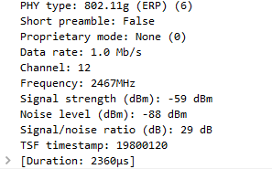

2.

802.11g (6)



3.

Débito enviado: 1Mb/s débito máximo: 54Mb/s, não porque apenas é usado 1Mb/s e a rede Wi-fi suporta até 54Mb/s.

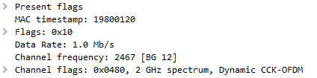

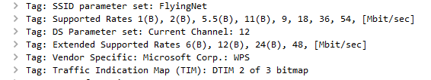

4.

Beacon frame 0x0008.

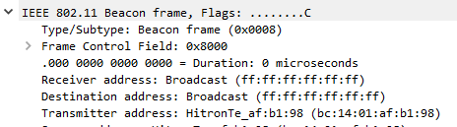

5.

FlyingNet.

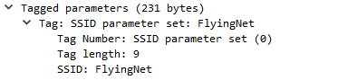

6.

Intervalo de tempo do Beacon: 0.102400 segundos. Não é verificada

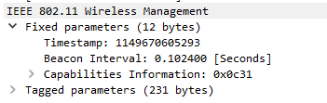

7.

Os endereços estão registados em baixo.

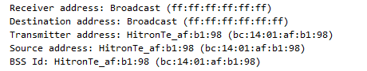

8.

O filtro é: wlan.fc.type_subtype == 1 or wlan.fc.type_subtype == 0.

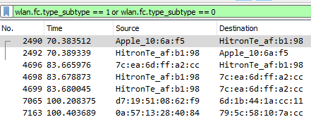

9.

Num *Active Scanning,* as estações vão por cada canal de cada vez, mas em vez de ouvir passivamente os sinais nessa frequência, as estações enviam um *Probe Request Managamente Frame* perguntando qual rede esta livre neste canal.

In Active scanning, stations still go through each channel in turn, but instead of passively listening to the signals on that frequency, station send a Probe Request management frame asking what network is available on that channel.



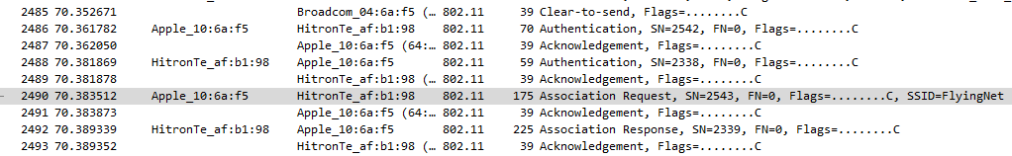10.

11.

Mobile station access point

1. Authentication request

2.Acknowledgement

3. Authentication response

4. Assossiation request

5. Acknowledgement

6. Assossiation response

7. Acknowledgement

12.

Sim, é local WLAN.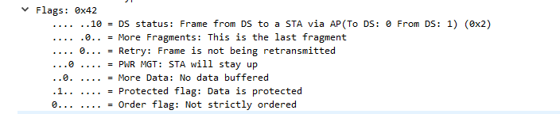

13.

A comunicação está a ser feita entre dois dispositivos da rede, o router e a máquina local.

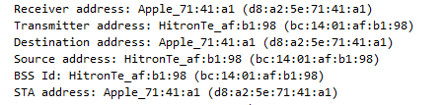

14.

A comunicação está a ser feita da máquina para o router.

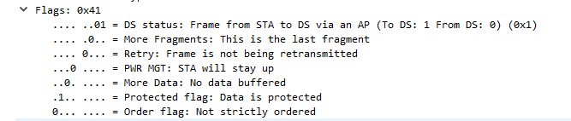

15.

O subtipo das tramas de controlo que são transmitidas ao longo da transferência é 8. As tramas de controlo são auxiliares na transmissão das tramas de dados, gerem o acesso ao meio wireless e motivam a execução de funções ao nível MAC.



16.

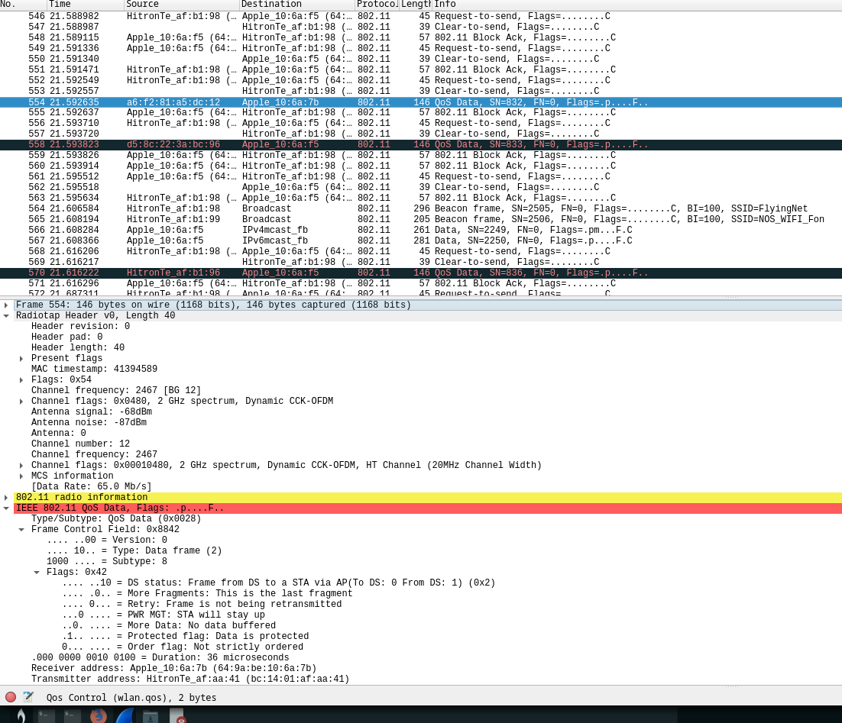Estão a ser ambas as opções Request to Send (RTS) e Clear to Send (CTS) na troca entre a STA e o AP/Router.

CONCLUSÃO:

Este trabalho foi crucial no auxílio á aprendizagem do funcionamento do protocolo 802.11 a cada um dos elementos do grupo.